Lycée des Métiers « Louise Michel »
Rue Villebois Mareuil
16700 RUFFEC


T BACPRO ELEEC

1ère Période
TP N°4 « Le portique d’éclairage »
TP découverte

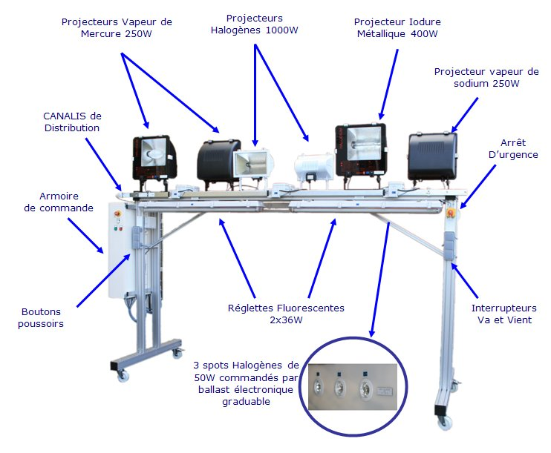

NOM : …………………………………………….……...

Prénom : ………………………………………………...

TRAVAIL DEMANDE

A l’aide du système et de la documentation technique
.
- Relevez la plaque signalétique du système.

……………………………………………………………………………………………………………………

……………………………………………………………………………………………………………………

……………………………………………………………………………………………………………………

- Faire l’inventaire du matériel de la partie commande.

N⁰ de ligne - folio | DESIGNATION | SYMBOLE | CARACTERISTIQUES | FONCTION
N⁰ de ligne - folio | DESIGNATION | SYMBOLE | CARACTERISTIQUES | FONCTION

SELECTIVITE :

3. Si l’halogène L₉ se trouve à la masse, quel est l’appareil de protection qui va déclencher ?……

……………………………………………………………………………………………………………………...

- En remontant jusqu’à la source indiquez comment est assurée la sélectivité ?

……………………………………………………………………………………………………………………

……………………………………………………………………………………………………………………

AUTOMATE PROGRAMMABLE :

- Citez ci-dessous les principales caractéristiques de l’automate programmable :

Marque :………………………….. Type : …………………………………

Nombre d’entrées :………………………….. Nombre de sorties :…………………….

Est-il communiquant ? :…………………………

Tension d’alimentation : ……………………… Nature de la tension : ………………………………

- Dans le tableau ci-dessous, faire l’inventaire des luminaires :

Désignation | Nombre | Marque | Caractéristiques

- Calculez la puissance totale des lampes :

…………………………………………………………………………………………………………………

- Calculer le courant I absorbé par l’ensemble des lampes :

……………………………………………………………………………………………………………………

- Donnez les avantages et les inconvénients des différents types de projecteurs de ce portique (Avec l’aide de la documentation technique et d’internet) :

Type de projecteur | avantages | inconvénients

MISE EN SERVICE :

- Mettre le système sous tension, allumer tous les points lumineux et mesurer les courants absorbés par ce portique puis vérifier sur la centrale de mesure du TGBT :

I1 = …………… I2 = ………………… I3 = ……………….. (pince ampèremétrique)

I1 = …………… I2 = ………………… I3 = ……………….. (centrale de mesures TGBT)

Conclusion :……………………………………………………………………………………………………

……………………………………………………………………………………………………………………...

- Quel est le rôle de l’éclairage de sécurité : ………………………………………………………………

……………………………………………………………………………………………………………………...

- Relevez les caractéristiques de la centrale BAES (marque, référence) :….………………………………

……………………………………………………………………………………………………………………...

……………………………………………………………………………………………………………………...

- Quel est le rôle de cette centrale?…………………………………………………………………………

…………………………………………………………………………………………………………………….

……………………………………………………………………………………………………………………...

- Que signifie BAES :…………………………………………………………………………...…………

…………………………………………………………………………………………………………..

- Que signifie adressable :…………………………………………………………………………………

…………………………………………………………………………………………………………………..

- Que se passe-t-il lors d’une coupure de courant ? (Faire l’essai) …………………………………………

……………………………………………………………………………………………………………………...

……………………………………………………………………………………………………………………...

